蚌埠第四中学2025年橄榄球特长生
招生实施办法
根据《2025年蚌埠市市区普通高中创新潜质生及艺体特长生招生实施方案》文件精神，并结合我校实际，特制定蚌埠第四中学橄榄球特长生招生实施办法。

一、招生原则
公开、公平、公正；考生自愿；择优录取。

二、招生计划
招生项目 | 橄榄球 |  | 总计划数
计划数 | 24人 |  | 24人
备 注 | 特长生2人  （不限男女） | 市队校办22人  （ 女生16人、男生6人） | 24人

橄榄球特长生实际报名人数等于招生计划、小于招生计划并大于该项目招生计划 1/2 时，该项目招生计划相应核减为实际报名人数的 1/2；当实际报名数小于或等于该项目招生计划数的 1/2 时，则取消该项目招生。

三、报名条件
1.蚌埠市（含怀远、五河、固镇）2025届初中应届毕业生；
2.综合素质评价结果为B等（含B等）以上；
3.中考体育成绩50分及以上（毕业学校提供证明）；
4.报考橄榄球的考生必须是2009年元月1日后出生，报名以身份证出生年月为准。对于在省级或省级以上教育、体育行政部门组织比赛(橄榄球项目)获得前三名的主力队员将给予加分，第三名加5分，第二名加10分。第一名加15分。
5.凡报考我校橄榄球市队校办的考生，必须为我市橄榄球项目注册成功的运动员。
6.报考我校橄榄球特长生和市队校办的考生，必须提供健康体检证明（健康证明最迟在专业课测试当天提供），在我校就读期间必须参加橄榄球项目训练和比赛,否则不予报名。

四、报名事项
1.报名地址：2025蚌埠市市区普通高中创新潜质生和艺体特长生招生报名管理平台。
（http://218.22.100.195:4321/tcs/newLogin.html）
2.报名时间：6月12日上午8：00—6月16 日中午12：00平台开放，考生可登录平台进行报名。若考生对于网上报名公示结果有异议，可在6月18日下午14：30——17：30 到报名学校进行线下复核。准考证打印时间为6 月 19 中午-20 日。
3.信息填报：考生须输入考生身份证号、准考证号登录报名。所有报名考生须仔细阅读报名信息，一旦提交报名信息将无法修改。
4.材料上传：
①获奖证书及比赛秩序册。（如没有则无需上传）
②所在初中学校开具的带有学籍号、中考准考证号、综合素质评价结果和体育成绩的证明。（必须上传）
③报考我校市队校办的考生必须提供注册证复印件，注册运动员我校将根据安徽省青少年运动员公示名单为准。（报考市队校办必须上传）

五、测试事宜
1.测试工作由蚌埠第四中学负责组织实施
2.测试项目与所占分值
类别 | 专项素质 |  | 专项技术 |  | 实战 | 总分
考核指标 | 25 米 Z 跑 | 30米跑 | 传准 | 踢球 | 实战 | 总分
分值 | 15 分 | 15 分 | 20 分 | 10 分 | 40分 | 100分
3.测试方式：在蚌埠四中风雨操场现场测试
4.测试时间：2025年6月22日（周日）上午8:30
5.测试地点：蚌埠四中风雨操场
温馨提示：考生须提前1小时到达学校，在工作人员的指引下，进入候考区签到、抽签分组、等候编排测试顺序，请勿迟到。

六、测试成绩
6月22日测试当天现场告知考生成绩，对测试成绩有疑问的考生可于 6月23 日到考点学校申请成绩复核。6月24-26日学校公示测试入围名单。
考生可在后期登录http://218.22.100.195:4321/tcs，2025蚌埠市市区普通高中创新潜质生和艺体特长生招生报名管理平台进行专业课成绩查询。

七、录取办法
1.特长生录取方式为：报考我校橄榄球特长生的考生中考成绩须达到2025年蚌埠市市区普通高中最低录取分数线（含三县考生），再按照专项测试成绩从高到低择优录取(专业测试总成绩不得低于60分)。特长生录取人数未达到计划招生总数，剩余指标转回统招指标。
2.市队校办运动员录取方式为：先将中考成绩按百分制折算后，按照中考成绩20%、专项测试成绩80%合成总分，从高到低择优录取（专项测试成绩不得低于60分）。如果考生总分成绩相同，则按专项测试成绩从高到低顺序录取。如成绩出现并列者，以专项测试成绩的分高者排名优先，再并列以踢球得分高者优先录取。

八、注意事项
所有考生须服从工作人员安排，遵守考场纪律，不得弄虚作假，如有发现，取消测试资格。
考生必须填报提前批次志愿，所填报提前批次志愿学校应与特长生报考学校一致，否则将不予录取。市队校办运动员招生计划纳入学校总招生计划，与特长生一起统一测试，分开录取。
咨询电话：0552—2568569 刘老师

蚌埠第四中学
2025年6月6日

附件：
橄榄球特长生评分细则

（一）25米Z字跑
测试方法：如图1所示，从起跑线一端点（8米线的端点）向场地异侧方向标点快跑，在跑动中用手击倒各处的标识物后跑向端线（须将标识物击倒，否则不记成绩）。以站立式起跑，脚动开表，完成所有折点跑到端线时，以躯干过线停表。每人测试1次。
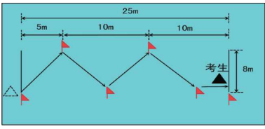
图1 25米Z字跑
表1：z字跑评分标准
分值 | 成绩（秒）
分值 | 男 | 女
15 | 9 ″50 及更快 | 10 ″50 及更快
14.25 | 9 ″51-9 ″60 | 10 ″51-10 ″60
13.5 | 9 ″61-9 ″70 | 10 ″61-10 ″70
12.75 | 9 ″71-9 ″80 | 10 ″71-10 ″80
12 | 9 ″81-9 ″90 | 10 ″81-10 ″90
11.25 | 9 ″91-10 ″00 | 10 ″91-11 ″00
10.5 | 10 ″01-10 ″ 10 | 11 ″01-11 ″ 10
9.75 | 10 ″ 11-10 ″20 | 11 ″ 11-11 ″20
9 | 10 ″21-10 ″30 | 11 ″21-11 ″30
8.25 | 10 ″31-10 ″40 | 11 ″31-11 ″40
7.5 | 10 ″41-10 ″50 | 11 ″41-11 ″50
6.75 | 10 ″51-10 ″60 | 11 ″51-11 ″60
6 | 10 ″61-10 ″70 | 11 ″61-11 ″70
5.25 | 10 ″71-10 ″80 | 11 ″71-11 ″80
4.5 | 10 ″81-10 ″90 | 11 ″81-11 ″90
3.75 | 10 ″91-11 ″00 | 11 ″91-12 ″00
3 | 11 ″01-11 ″ 10 | 12 ″01-12 ″ 10
2.25 | 11 ″ 11-11 ″20 | 12 ″ 11-12 ″20
1.5 | 11 ″21-11 ″30 | 12 ″21-12 ″30
0.75 | 11 ″31-11 ″40 | 12 ″31-12 ″40
0 | 11 ″41 及更慢 | 12 ″41 及更慢

（二）30米跑
测试方法：被测者在跑道上采用站立式或三点式起跑，用最快速度完成 30m 距离；
表2：30m跑评分标准
分值 | 男 30 米 | 女 30 米
15 | 4 ″ 18 及更快 | 4 ″48 及更快
14 | 4 ″22 | 4 ″52
13 | 4 ″26 | 4 ″56
12 | 4 ″30 | 4 ″60
11 | 4 ″34 | 4 ″64
10 | 4 ″38 | 4 ″68
9 | 4 ″42 | 4 ″72
8 | 4 ″46 | 4 ″76
7 | 4 ″50 | 4 ″80
6 | 4 ″54 | 4 ″84
5 | 4 ″58 | 4 ″88
4 | 4 ″62 | 4 ″92
3 | 4 ″66 | 4 ″96
2 | 4 ″7 | 5 ″00
1 | 4 ″74 | 5 ″04
0 | 4 ″78 及更慢 | 5 ″08 及更慢

（三）踢球
（1）测试方法：如图 2 所示，分别从达阵线上球门中点处和两侧球门延长 5 米处，垂直方向向球场内侧 10 米处（男 子 10 米、女子 8 米）设置三个踢球点，落踢踢球点为直径1米的圆圈，球的落点必须在圆圈内弹起踢球攻门有效（包括压 线），球的落点在圆圈外弹起踢球攻门无效。
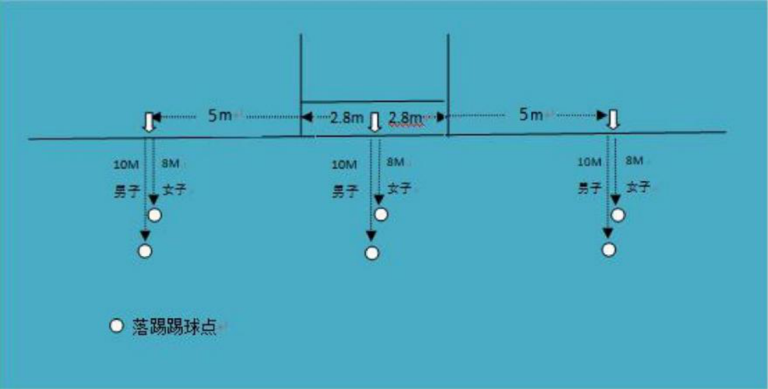
（2）评分标准：评分标准：按照橄榄球比赛规则中射门得分要求评价射门是否有效，球门中点方向射门有效得 2 分，两侧 5 米延 长线方向射门有效得 4 分，满分为 10 分，每个踢球点可踢两次。

图 2 踢 球

（四）橄榄球传准
测试方法：两端线长5米，宽10厘米，相距10米，分别放置两球于端线后。考生站立端线后，从原地拾球起动开始计时。当持球跑动到女子为AB的2米区间段时，用双手传球，把球传入7米（女子6米）远的指定目标区域。指定的目标区域为：上高高度为1.8米，宽度为1.5米；下高高度0.7米，宽度1.5米，所围成的方形目标区域。凡传球传入该区域为传球有效后，迅速跑到对向的端线拾球，折返重复上述动作，直到全部完成四个传球，回到起点停表（如图3所示）。凡出现区域目标以外的传球（传击到梁柱边框弹进目标区域内视为有效）,均属犯规，一次犯规5 分。每人测试 2 次，取最好成绩
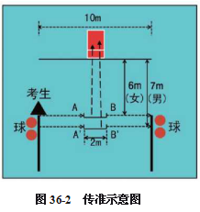
图3 橄榄球传准示意图
表3：传准评分标准
分值 | 成绩
分值 | 男 | 女
20 | 10 ″80 及更快 | 11 ″80 及更快
19.3 | 10 ″81-11 ″00 | 11 ″81-12 ″00
18.6 | 11 ″01-11 ″20 | 12 ″01-12 ″20
17.9 | 11 ″21-11 ″40 | 12 ″21-12 ″40
17.2 | 11 ″41-11 ″60 | 12 ″41-12 ″60
16.5 | 11 ″61-11 ″80 | 12 ″61-12 ″80
15.8 | 11 ″81-12 ″00 | 12 ″81-13 ″00
15.1 | 12 ″01-12 ″20 | 13 ″01-13 ″20
14.4 | 12 ″21-12 ″40 | 13 ″21-13 ″40
13.7 | 12 ″41-12 ″60 | 13 ″41-13 ″60
13 | 12 ″61-12 ″70 | 13 ″61-13 ″70
12.3 | 12 ″71-12 ″80 | 13 ″71-13 ″80
11.6 | 12 ″81-12 ″90 | 13 ″81-13 ″90
10.9 | 12 ″91-12 ″95 | 13 ″91-13 ″95
10.2 | 12 ″96-13 ″00 | 13 ″96-14 ″00
9.5 | 13 ″01-13 ″05 | 14 ″01-14 ″05
8.8 | 13 ″06-13 ″ 10 | 14 ″06-14 ″ 10
8.1 | 13 ″ 11-13 ″ 15 | 14 ″ 11-14 ″ 15
7.4 | 13 ″ 16-13 ″20 | 14 ″ 16-14 ″20
6.7 | 13 ″21-13 ″25 | 14 ″21-14 ″25
6 | 13 ″26-13 ″30 | 14 ″26-14 ″30
5.3 | 13 ″31-13 ″35 | 14 ″31-14 ″35
4.6 | 13 ″36-13 ″40 | 14 ″36-14 ″40
3.9 | 13 ″41-13 ″45 | 14 ″41-14 ″45
3.2 | 13 ″46-13 ″50 | 14 ″46-14 ″50
2.5 | 13 ″51-13 ″55 | 14 ″51-14 ″55
1.8 | 13 ″56-13 ″60 | 14 ″56-14 ″60
1.1 | 13 ″61-13 ″65 | 14 ″61-14 ″65
0.4 | 13 ″66-13 ″70 | 14 ″66-14 ″70
0 | 13 ″71 及更慢 | 14 ″71 及更慢

（五）实战能力（40分）
比赛：
1.测试方法：比赛（非扑搂），按七人制比赛，上下半场各5分钟；场地以橄榄球场地进行，参賽人数视考生人数分队进行比赛。
2.评分标准：考评员参照实战能力评分细则（表4），独立对考生的团队配合技术动作等进行综合评定。采用10分制打分，所评分数至多可到小数点后 1位。
表4：橄榄球实战能力细则
等级（分值范围） | 评分标准
优（10-8.6分） | 团队配合意识水平表现突出，位置攻守职责完成很好；接触情况下技术动作运用及完成合理、规范。
良（8.5-7.6分） | 团队配合意识水斗表现良好，位置攻守职责完成良好：接触情况下技术动作运用较合理、完成动作较规范。
中（7.5-6.0分） | 团队配合意识水平表现一般，位置攻守职责完成一般；接触情况下技术动作运用基本合理、完成动作基本规范。
差（6.0分以下） | 团队配合意识水平表现差，位置攻守职责不清楚，完成很差；接触情况下技术动作运用不合理、完成动作不规范。

